2026年第二十届CIMC“西门子杯”中国智能制造挑战赛

全国初赛西部八赛区竞赛通知
- 竞赛日程
活动 | 赛项组 | 日期 | 时间 | 地点（线上会议号）
报到 | 所有参赛师生 | —— | —— | 7月2日之前提交参赛回执
抽签 | 离散行业自动化（逻辑算法） | 7月4日 | 13:00-14:00 | QQ群675483197，群内通知
抽签 | 离散行业自动化（工程实践） | 7月4日 | 13:00-14:00 | QQ群675483197，群内通知
抽签 | 智能制造通识（试） | 7月4日 | 13:00-14:00 | QQ群675483197，群内通知
开幕式 | 全体参赛师生 | 7月20日 | 08:50-09:50 | 西南民族大学 航空港校区  博知堂
线下报道 | 全体参赛师生 | 7月19日~7月22日(至少在正式比赛开始前1小时进行。) | 08:00-17:00 | 西南民族大学 航空港校区  博识楼 一楼
比赛 | 离散行业自动化（逻辑算法） | 7月20日-7月22日 | 08:00-18:00 | 西南民族大学 航空港校区  博识楼BS-627
比赛 | 离散行业自动化（工程实践） | 7月20日-7月22日 | 08:00-18:00 | 西南民族大学 航空港校区  博识楼BS-629
比赛 | 智能制造通识（试） | 7月20日-7月22日 | 08:00-18:00 | 西南民族大学 航空港校区  博识楼BS-620

- 比赛流程
1. 比赛预约。
西部八赛区西南民族大学离散行业自动化（逻辑算法）、离散行业自动化（工程实践）赛项的参赛队，需要按照所属的赛区通知提交参赛回执。参赛回执见附件一。
西部八赛区智能制造通识赛项（试）包含西南民族大学赛区、成都轻工职业技术大学赛点，默认在西南民族大学赛区参加比赛，需要按照附件一提交参赛回执。如果计划到成都轻工职业技术大学赛点参加比赛，请联系赛点预约比赛和预约练习。
赛项 | 赛项/赛点单位 | 设备数量 | 是否接受外校参赛队 | 负责人 | 联系电话 | 赛区QQ群号
智能制造通识 | 西南民族大学 | 10 | 是 | 陈亦鲜 | 13880658355 | 675483197
智能制造通识 | 成都轻工职业技术大学 | 10 | 是 | 毛露露 | 18589832191 | 675483197
2. 报到。
2026年报到线上进行，参赛队伍提交参赛回执后，无需操作，自动完成。
3. 抽签。
分赛区组织线上抽签，确定所有参赛队伍的比赛顺序，具体时间安排在赛区QQ群通知。参赛队伍可根据比赛顺序安排，自行决定前往分赛区时间。
4. 现场报到。
离散行业自动化（逻辑算法）、离散行业自动化（工程实践）、智能制造通识（试）等赛项需要进行现场报到，并领取资料。
注意:由于需要核对信息、收发资料，参赛队伍现场报到的至少要在检录前40分钟完成。
参赛队成员出示以下资料：
（1）学生证或身份证：原件或复印件出示，确认本人报到。
（2）保险单：覆盖参赛期间的综合意外险，向工作人员出示（每人1份），上交工作人员。
（3）《免责声明》（每人1份）：官网下载，所有报到参赛同学仔细阅读后打印签字，上交工作人员。
（4）《法律声明》（每队1份）：官网下载，参赛队打印仔细阅读后，队长签字，上交工作人员。
（5）报名表（每队1份）：下载打印，指导老师或带队老师签字并加学校/学院盖章，上交工作人员。
说明：
- 学生证或身份证：正式比赛赛前检录时，需出示给工作人员核查信息。
- 保险单：保单打印件、复印件或者购买截图均可，必须显示个人信息和有效期。为了每位学生的身安全保障，所有参赛者请于赛前购买参赛期间的综合意外险，在报到时需出具保险单，否则不予检录。保险为能够覆盖参赛全程的综合意外险种即可，具体金额各参赛队视情况而定。
- 报名表：官网下载打印后，指导老师或带队老师签字，须有学校或学院的盖章。（报名表信息必须与官网注册信息一致。官网没有的或者报名表没有信息的个人将无法参赛）
- 《免责声明》、《法律声明》官网下载打印签字。
- 线上进行的赛项按照各赛项比赛规则进行报到。
5. 检录。
注意：赛前检录旨在确认参赛队伍名单，检查学生本人参赛，严禁替赛（指导教师无需检录，不可以进入赛场），未经核对身份，严禁对参赛队人员进行检录操作。如因误操作导致纠纷或法律问题，需当事人承担相应后果。所有队员均需要检录，没有检录的队员将无法获得任何成绩与奖项。
（1）参赛队成员出示胸牌（学生证/身份证）。
（2）工作人员核对信息：本人参赛，个人证件信息与官网一致（包括：学校、年级、姓名、身份证号），没有问题的话，在大赛官网后台完成检录。
（3）线上进行的赛项按照各赛项比赛规则进行检录。
6. 参赛队比赛。
按照各个赛项的比赛流程，在裁判监督下，完成比赛。具体要求与流程见各个赛项的比赛规则。
7. 校旗。
西部八赛区西南民族大学线下比赛赛项，不再收取校旗，回执中提供清晰校徽png文件。
8. 资料领取。
比赛前领取相关会务资料袋：含有本队1份《竞赛手册》、本队每人的胸牌等。
9. 各参赛队伍自行通过官网赛题资料处下载打印各赛项《初赛竞赛规则》等资料，提前了解比赛规则与流程。
- 分赛区联系方式
学校地址 | 学校名称：西南民族大学航空港校区  入校建议： 东北 门（步行）， 南大门 （车辆）  详细地址：西南民族大学航空港校区北区博识楼BS-622
QQ群 | QQ群号：675483197  入群备注：学校简称-真实姓名  入群时间：请各位老师和同学在 6 月 30 日前入群。
联系人 | 姓名：陈亦鲜 电话： 13880658355

- 食宿预约安排
交通、食宿自行安排，费用自理。
- 校园引导图
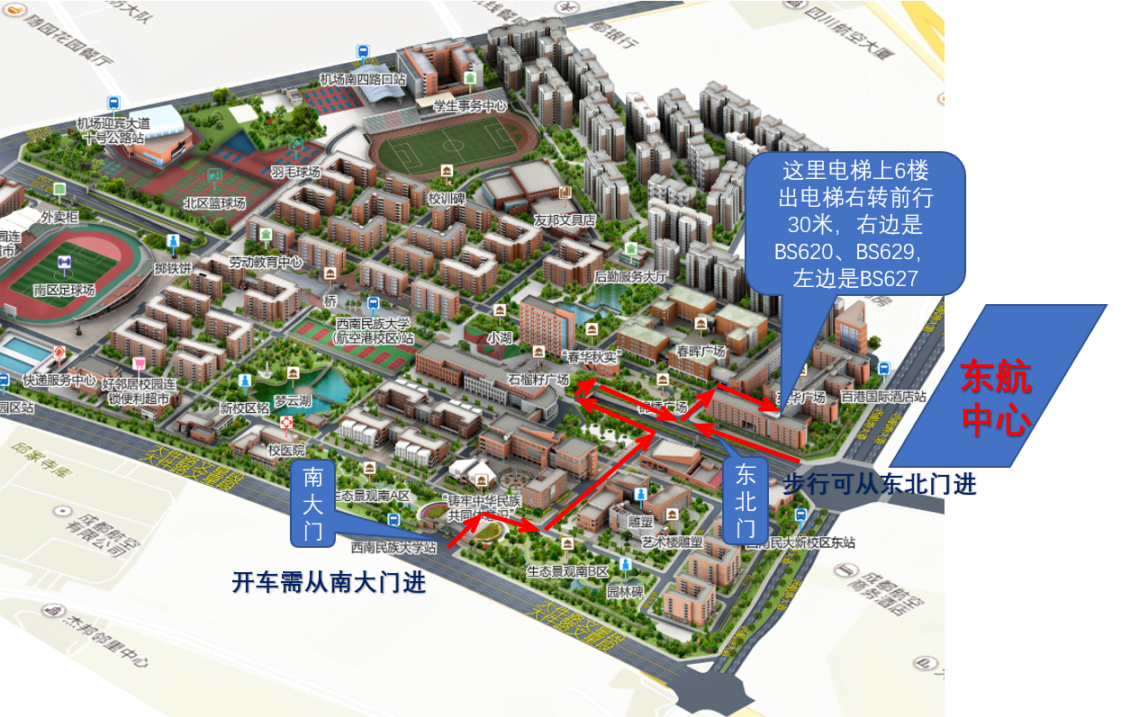

附件1 ：2026年CIMC 全国初赛西部八赛区参赛回执单
通过网上提交回执单：https://v.wjx.cn/vm/QG6Jc04.aspx
说明：请每支队伍务必在7月2日23:00前填写完毕。在此之前没有填写的参赛队成员及指导老师将视为弃赛。
也可通过邮箱提交参赛回执单。
参赛学校
队伍信息 | 队伍编号
队伍信息 | 赛项与组别
队伍信息 | 第一指导教师所在学院 |  | （务必完整填写学院的官方全称，且与官网一致）
队伍名单 | 姓名 | 性别 | 学院名称 | 联系电话 | 备注
第一
指导教师
指导教师
队长
队员2
队员3
到达赛区日期时间
发票抬头 | 请务必保证抬头名称准确，包括对应的纳税人识别号（税号/社会信用代码）
备注 | 7月2日23:00前，将以下文件以附件形式提交到网址：https://v.wjx.cn/vm/QG6Jc04.aspx，或者发送至分赛区组委会邮箱：eyesonme1123@qq.com，邮件名:CIMC -学校名称-队伍编号-初赛回执。  - 附件1参赛回执单（文件命名：CIMC–队伍编号-初赛回执）  - 附件2校徽png（文件命名为：学校名称-校徽）
注意：
- 本表格每支参赛队填写一份，若一所学校有多支参赛队则须填多份。
- 请参赛队伍务必在7月2日之前发回该参赛回执。7月2日之前未提交该回执的队伍视为弃赛。
附件2 ：住宿参考信息
宾馆名称 | 参考价格 | 联系电话 | 地址 | 距赛场 | 备注
成都百港国际酒店(双流机场航站楼店) | 双床368元  大床269元 | 028-81516555 | 四川成都双流区西航港街道西航港大道中二段336号 | 约100m | 标间/大床均含双早，步行到校
银港智慧设计酒店(成都双流国际机场西南民大店) | 双床235元  大床256元 | 028-64009005 | 四川成都双流区西航港街道临港路一段20号 | 约800m | 标间/大床均含双早，步行到校
另，东航中心附近有部分商务酒店和民宿，自行酌情选择。
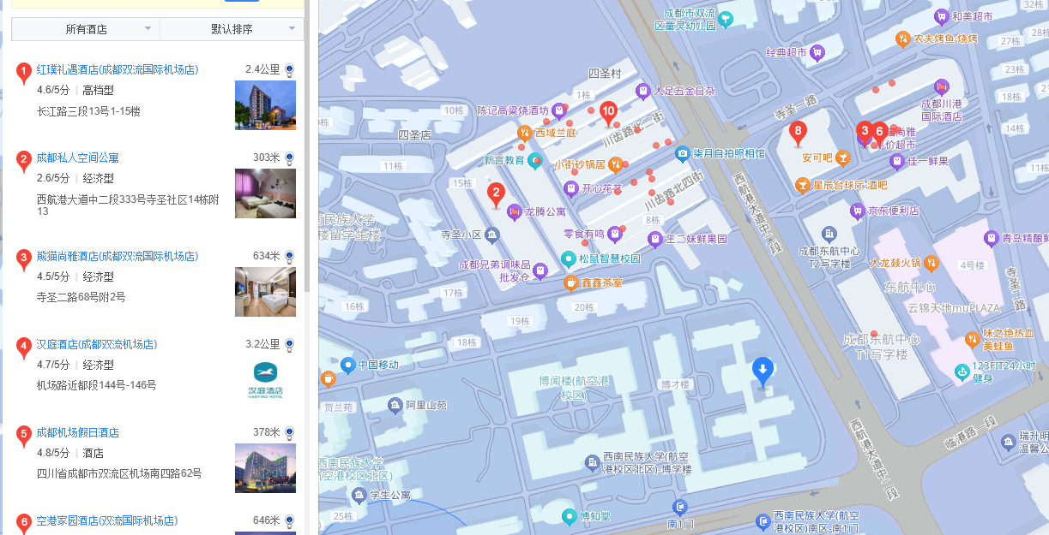
附件3 乘车路线
A:成都双流机场
地铁30号线到“寺圣”站A2出口，从南大门进入；或到“星月”站A出口，步行至东北门。
B:天府国际机场
地铁19号线到双流机场，再从双流机场到学校。
C:成都东站（火车站）
地铁2号线转30号线，到“星月”站A出口，步行至东北门；或到“寺圣”站A2出口，从南大门进入。
D:成都站（火车站）
地铁1号线转8号线，再转30号线到“星月”站A出口，步行至东北门；或到“寺圣”站A2出口，从南大门进入。

